Перечень сокращений

|  |  |
| --- | --- |
| БРЛС | - бортовая радиолокационная станция |
| ДНА | - диаграмма направленности антенны |
| ЗС | - зондирующий сигнал |
| ЗМ | - закон модуляции |
| ЛА | - летательный аппарат |
| ПБО | - переднебоковой обзор |
| ПП | - подстилающая поверхность |
| РЛИ | - радиолокационное изображение |
| СА | - синтезированная апертура антенны |
| ТО | - телескопический обзор |
| ТТХ | - тактико-технические характеристики |
| ФЦА | - фазовый центр антенны |
| ЭПР | - эффективная поверхность рассеивания |

## Алгоритм формирования отраженного от подстилающей поверхности сигнала БРЛС в режиме «воздух-поверхность»

Алгоритм формирования отраженного от подстилающей поверхности сигнала формирует аддитивную сумму сигналов, отраженных от пространственных элементов разрешения, которые входят в состав данной поверхности. Задается подстилающая поверхность в виде пятна на участке картографирования, размер которого определяется координатами ближней и дальней кромки, средней высотой всех элементов и удельной ЭПР. В ходе моделирования в каждый период повторения в алгоритме генерируются случайные значения ЭПР каждого элемента относительно среднего. Также на вход алгоритма поступают координаты теневых пространственных элементов, которые учитываются при формировании аддитивной суммы отраженных сигналов подстилающей поверхности.

### Предустановленные параметры

При моделировании отсчетов принятого сигнала, используются предустановленные параметры, обусловленные характеристиками БРЛС, видом обзора земной поверхности, а также характеристиками конкретного типа цели. Перечень используемых параметров представлен в таблице 1.1.

|  |  |  |  |  |  |  |  |
| --- | --- | --- | --- | --- | --- | --- | --- |
| Таблица | | 1.1 | – Предустановленные параметры моделирования | | | | |
| **№** | **Обозначение** | | | **Ед. изм.** | **Значение** | **Название** |
| 1 |  | | | м | 0,0,6000 | Прямоугольные координаты ФЦА БРЛС в момент времени синтезирования |
| 2 |  | | | м | 0, 0, 0 | Координаты центра участка картографирования |
| 3 |  | | | град | 3.0 | Ширина ДНА по азимуту |
| 4 |  | | | град | 3.0 | Ширина ДНА по углу места |
| 5 |  | | | м/с | 350 | Скорость движения носителя БРЛС |
| 6 |  | | | кВт | 10 | Импульсная мощность зондирующего сигнала |
| 7 |  | | | м/c | 3e8 | Скорость распространения ЭМВ |
| 8 |  | | | мкс | 100 | Длительность зондирующего импульса |
| 9 |  | | | МГц | 150 | Ширина спектра зондирующего сигнала |
| 10 |  | | | мс | 3 | Период повторения импульсов |
| 11 |  | | | м | 0.03 | Длина волны зондирующего сигнала |
| 12 |  | | | м | 0 | Массив координат разверток подстилающей поверхности по оси X |
| 13 |  | | | м | 0 | Массив координат начала развертки подстилающей поверхности по оси Y |
| 14 |  | | | м | 0 | Массив координат окончания развертки подстилающей поверхности по оси Y |
| 15 |  | | | м | 0 | Средняя высота участка картографирования с подстилающей поверхностью |
| 16 |  | | | м2 | 0 | Удельная ЭПР подстилающей поверхности |

### Параметры, поступающие на вход алгоритма в процессе моделирования

Размерность массива координат теневых пространственных элементов по двум координатам определяется размерностью массива наземной цели, заданного в алгоритме формирования отраженного сигнала от корпуса цели. Элемент массива имеет ненулевое значение в случае наличия тени от наземного объекта.

|  |  |  |  |  |  |  |  |  |
| --- | --- | --- | --- | --- | --- | --- | --- | --- |
| Таблица | | | 1.2 | – Параметры, поступающие на вход алгоритма в процессе моделирования | | | | |
| **№** | **Обознач.** | | | **Ед. изм.** | **Значение** | **Название** | **Откуда поступает** | |
| 1 |  | | | м | Соответствуют текущему пространственному положению цели | Текущее положение БРЛС |  | |
| 3 |  | | | м | Зависит от исходных условий | Координаты теней по оси Y | Алгоритм формирования сигнала отраженного от корпуса | |
| 4 |  | | | м | Зависит от исходных условий | Координаты теней по оси Y | Алгоритм формирования сигнала отраженного от корпуса | |
| 5 |  | | | м | Зависит от исходных условий | Координаты теней по оси X для элементов выше на 2 | Алгоритм формирования сигнала отраженного от корпуса | |
| 6 |  | | | м | Зависит от исходных условий | Координаты теней по оси X для элементов выше на 3 | Алгоритм формирования сигнала отраженного от корпуса | |

### Выходные параметры алгоритма

Выходные данные алгоритма приведены в таблице 1.3.

|  |  |  |  |  |  |  |  |  |
| --- | --- | --- | --- | --- | --- | --- | --- | --- |
| Таблица | | | 1.3 | – Выходные данные алгоритма | | | | |
| **№** | **Обознач.** | | | **Ед. изм.** | **Значение** | **Название** | **Куда поступает** | |
| 1 |  | | | усл. ед. | Зависит от исходных условий | Реальная квадратурная составляющая сигнала | В алгоритм формирования принятого сигнала | |
| 2 |  | | | усл. ед. | Зависит от исходных условий | Мнимая квадратурная составляющая сигнала | В алгоритм формирования принятого сигнала | |

### Описание последовательности выполнения алгоритма

Блок схема алгоритма формирования отраженного от участка картографирования сигнала представлена на рисунке 1.2.



Рисунок 1.2 ‑ Схема алгоритма формирования отраженного сигнала

Последовательность выполнения алгоритма формирования отраженного сигнала.

Этапы, выполняемые однократно.

1. Чтение данных:

‑ координаты центра участка картографирования (,,);

‑ координаты БРЛС в середине интервала синтезирования апертуры   
(,,);

‑ скорость движения БРЛС ;

‑ ширина ДНА по углу места ;

‑ ширина ДНА по азимуту ;

‑ скорость распространения электромагнитной волны ;

‑ длина волны зондирующего сигнала ;

‑ длительность зондирующего импульса ;

‑ ширина спектра закона модуляции зондирующего сигнала ;

‑ период повторения импульсов ;

‑ мощность передатчика БРЛС ;

‑ массив координат подстилающей поверхности (, , );

‑ удельная ЭПР подстилающей поверхности .

1. Расчет наклонной дальности центра участка картографирования

 (1.3)

1. Расчет протяженности участка картографирования по дальности

 (1.4)

1. Расчет времени начала и окончания приема сигнала, отраженного от участка картографирования

 (1.5)

1. Расчет шага временной развертки по дальности

 (1.6)

1. Расчет общей временной развертки по дальности, в пределы которой попадают импульсы, отраженные от любой точки участка картографирования

 (1.7)

1. Расчет энергетического коэффициента БРЛС

 (1.8)

 (1.9)

 (1.10)

Этапы, выполняемые каждый период повторения.

1. Чтение данных

‑ координаты текущего положения БРЛС для *k*-го периода повторения   
().

1. Чтение координат пространственных элементов, занятых тенью наземного объекта , , , .
2. Расчет текущей дальности для *m*-го пространственного элемента подстилающей поверхности в *i*-ой развертке по оси X

 (1.12)

Нумерация m для пространственных элементов ведется подряд по *i*-ым разверткам. Например, в первой развертке по X значения = 100.5 метра и = 140.83 метра. Число целых пространственных элементов при разрешении 1 метр равно  = 40 и элементы нумеруются как *m* = 0 : 39. Тогда во второй развертке по X для значений = 93.2 метра и = 141.11 метра число целых пространственных элементов равно 48 и нумерация элементов продолжится *m* = 40 : 87 и т.д.

1. Определение элементов, координаты которых совпадают с координатами теневых пространственных элементов

 (1.13)

1. Расчет комплексного значения сигнала на частоте Доплера для *m*-го пространственного элемента в *i*-ой развертке

 (1.13)

Множитель  принимает нулевое значение при формировании сигнала отраженного теневым пространственным элементом, что позволяет при аддитивном сложении обнулить весь отраженный от данного элемента сигнал.

На рисунке 1.3 приведены квадратуры сигналов с частотой Доплера и их энергетические спектры для двух элементов подстилающей поверхности, разнесенных в пространстве. Первый элемент подстилающей поверхности расположен в центре участка картографирования, а второй элемент смещен по оси Y на величину 50 метров.



Рисунок 1.3 – Квадратуры сигнала на доплеровской частоте, энергетический спектр и расчет реальной ДНА на интервале синтезирования

Моделирование выполнено для следующих условий  = 250 м/c,   
 = 4000 м,  = 20000 м,  = 0 м,  = 10000 м,  = 2 мс,  = 0.03 м,   
 = 1 c. Смещение центральной частоты спектра сигнала относительно нуля вызвано углом ориентации реальной ДНА в азимутальной плоскости отличного от 90 градусов (для данных условий моделирования угол составляет 78.69 градуса).

Различие в пространственном положении элементов подстилающей поверхности приводит к соответствующему смещению по частоте в траекторном сигнале.

1. Формирование массива ЭПР для элементов подстилающей поверхности с учетом средней ЭПР 

 (1.14)

где  ‑ операция генерирования случайного числа в интервале 3-х сигм относительно среднего ЭПР.

1. Расчет амплитудного множителя 

 (1.14)

1. Расчет закона модуляции ЗС для *m*-го элемента в *k*-ом зондировании

Временная развертка по дальности, смещенная в отрицательную область

 (1.15)

ЛЧМ импульс, преобразованный на видеочастоту

 (1.16)

 (1.17)

На рисунке 1.4 показан алгоритм моделирования положения импульса на временной развертке по дальности, отраженного от *m*-го элемента участка картографирования в *k*-ом зондировании.



Рисунок 1.4 ‑ Моделирование временного положения отраженного импульса на развертке по дальности: а) общая временная развертка по дальности; б) развертка, смещенная на  в отрицательную область; в) результат наложения смещенной временной развертки

Время задержки импульса, отраженного от *m*-го элемента участка картографирования в *k*-ом зондировании составляет . На это значение временная развертка  смещается в отрицательную область и обозначается . На смещенной развертке с учетом условия  определяется положение импульса. Далее смещенная развертка с определенным положением импульса накладывается на общую временную развертку, тогда начало отраженного импульса соответствует времени задержки .

Реальная квадратура отраженного ЛЧМ импульса на временной развертке по дальности приведена на рисунке 1.5.



Рисунок 1.5 ‑ Квадратуры отраженного ЛЧМ импульса на видеочастоте   
( = 50 МГц,  = 4 мкс,  = 2 мкс, = 10 мкс)

Отраженный ЛЧМ импульс рассчитан по выражению (1.16) с учетом времени задержки равному 4 мкс. Частота ЛЧМ импульса в результате преобразования изменяется с  на .

1. Формирование отраженного сигнала для *k*-ого периода повторения

 (1.18)

Выходом алгоритма формирования отраженного сигнала являются реальная и мнимая квадратура сигнала  рассчитываемые для каждого периода повторения.

### Описание алгоритма

Подстилающую поверхность как объект рассеивания электромагнитной волны можно охарактеризовать удельной эффективной поверхностью рассеивания (таблица 1.1 [1]).

Таблица 1.1 – Удельная ЭПР земных покровов при разных длине волны, поляризациях и углах падения

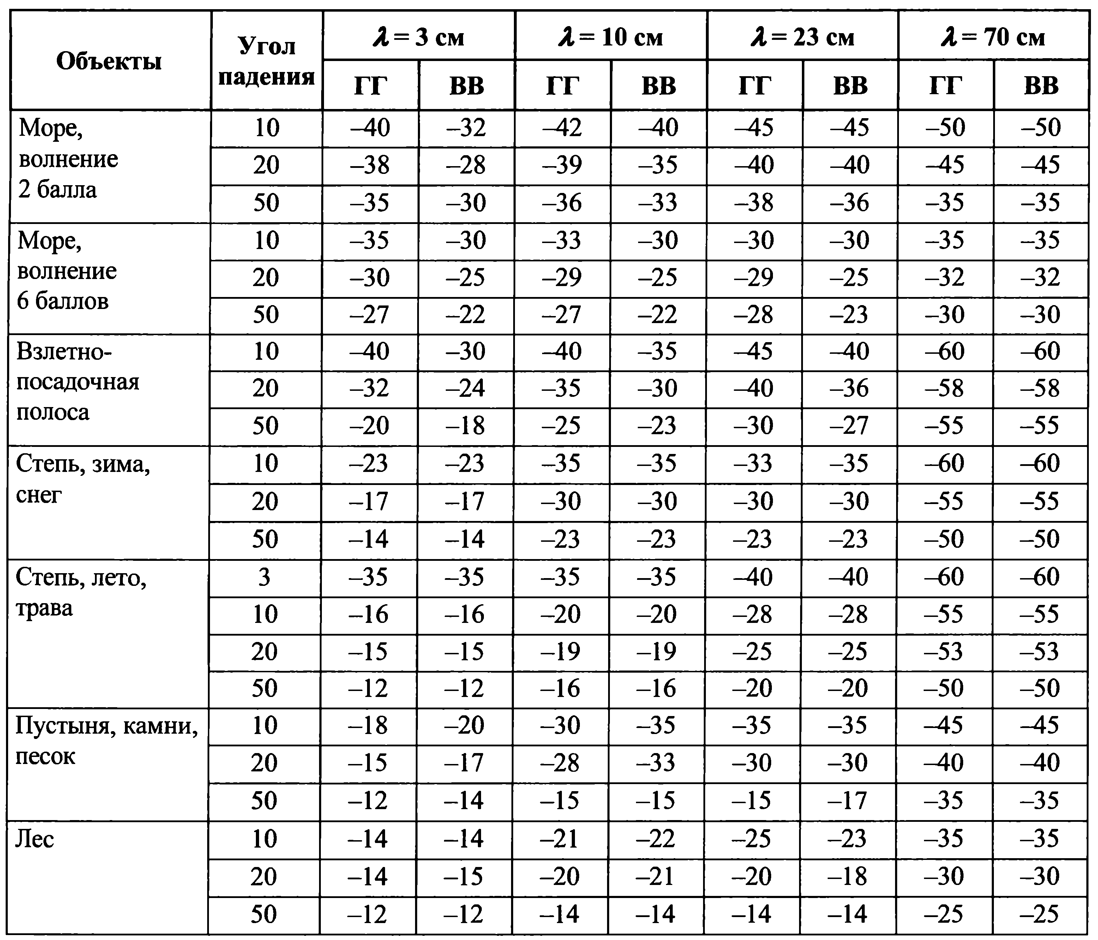

Значение удельной ЭПР в зависимости от длины волны, угла падения и поляризации определяет амплитуду отраженного от земной поверхности сигнала.

Аналитическое выражение, характеризующее сигнал БРЛС, отраженный от наземного точечного *m*-го излучателя имеет вид:

 (1.1)

где  ‑ «медленное» и «быстрое» время, которые в контексте РСА характеризуют изменение межпериодных и внутрипериодных параметров сигнала;

‑ амплитудный множитель, характеризующий удельную ЭПР подстилающей поверхности;

 ‑ комплексный закон модуляции зондирующего сигнала;  ‑ огибающая сигнала;  ‑ линейная частотная модуляция;  ‑ ширина спектра закона модуляции;  ‑ длительность одиночного импульса;  ‑ скорость распространения электромагнитной волны;

 ‑ постоянная начальная фаза отраженного импульса, характеризующая изменение радиальной скорости носителя БРЛС и *m*-го излучателя на интервале синтезирования (комплексный отсчет траекторного сигнала).

Соответственно сигнал от подстилающей поверхности, состоящий из N элементов представляет собой сумму сигналов, отраженных от каждого элемента для одного периода повторения:

. (1.2)

Кинематика движения БРЛС относительно участка картографирования представлена на рисунке 1.6.



Рисунок 1.6 – Кинематическая схема картографирования земной поверхности при переднебоковом обзоре

Наклонная дальность центра участка картографирования и середина интервала синтезирования рассчитываются во время  = 0, когда ФЦА находится в начале системы координат ( = 0,  = 0) на высоте . Траектория движения БРЛС – прямолинейная с постоянной скоростью.

Подстилающая поверхность представляет собой совокупность пространственных элементов разрешения участка картографирования (площадь элемента 1 м2) с удельной ЭПР одинаковой для всех элементов. Задается подстилающая поверхность по пространственным элементам разрешения в виде разверток вдоль оси Y. Каждая развертка задается тремя координатами  номер *i*-той развертки по X,  начало *i*-той развертки по Y и  окончание *i*-той развертки по Y (рисунок 1.6). Таким образом, координаты подстилающей поверхности в общей с БРЛС декартовой системе координат представлены в виде координат разверток (,,,) и удельной ЭПР.

Литература

1. Верба, В. С. Радиолокационные системы землеобзора космического базирования. - М.: Радиотехника, 2010. - 680 с: ил.